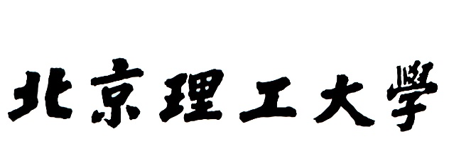

**本科生毕业设计（论文）周报  
2023-03-13～2023-03-19**

|  |  |
| --- | --- |
| 题目类别： | 毕业设计 |
| 题目性质： | 技术科学研究与工程技术研究 |

**基于深度学习的端到端多实例点云配准  
Deep Learning Based End-To-End   
Multi-instance Point Cloud Registration**

|  |  |
| --- | --- |
| 学 院 ： | 自动化学院 |
| 专 业 ： | 自动化 |
| 学 生 姓 名 ： | 杨润一 |
| 学 号 ： | 1120191211 |
| 指 导 教 师 ： | 由育阳 |
| 校外指导教师： |  |

## 【前一阶段总结】

1. 选择好了代码库，准备对前人结果进行复现。
2. 学习点云的相关知识。

## 【后一阶段计划】

1. 学习点云配准的相关数学知识和基本的代码。
2. 对前人的结果进行复现。

## 【遇到的问题】

学习点云相关知识的过程中产生了一些困难，对于点云这样的数据结果了解的不够深刻。复现前人工作时有一些bug不能直接跑通。